Bericht zum Seminar «New Trends for Local and Global Interconnects for P2P Applications»
Universität Basel, Herbstsemester 2025/2026

vorgelegt von Andrea Seehuber

Inhaltsverzeichnis
1 Einleitung 1
1.1 Motivation 1
1.2 Zielsetzung 1
2 Theoretischer Hintergrund 2
2.1 Epidemisches Broadcasting 2
2.2 Algorithmen zur Nachbarschaftsverwaltung und Nachrichtenverteilung 2
2.2.1 HyParView 2
2.2.2 Plumtree 3
2.3 Das iroh-gossip Protokoll im iroh-Stack 3
3 Experimentelles Setup 5
4 Ergebnisse 5
4.1 Join-Verhalten 5
4.2 Delivery Rate, Duplikate und out-of-order Nachrichten 5
4.3 Latenz und LDH 5
4.4 Churn und Recovery 5
5 Diskussion 5
6 Fazit 5
7 Literaturverzeichnis 6

Einleitung

Motivation
Peer-to-Peer-Netzwerke (P2P) spielen in vielen modernen digitalen Anwendungen eine zentrale Rolle. Im Gegensatz zu klassischen Client-Server-Strukturen verteilen sie Aufgaben, Daten und Kommunikation auf viele gleichberechtigte Teilnehmer. Je nach Struktur lassen sich verschiedene Formen solcher Netzwerke unterscheiden:
- Reine, vollständig dezentrale P2P-Netzwerke kommen ohne zentrale Serverinstanz aus. Jeder Knoten übernimmt gleichzeitig die Rolle eines Clients und eines Servers. Ein bekanntes Beispiel ist das BitTorrent Filesharing-Protokoll, das unter anderem von Facebook genutzt wird [1].
- Daneben existieren servergestützte P2P-Netzwerke, bei denen zentrale Server bestimmte Aufgaben übernehmen, etwa Koordination der Benutzerverwaltung, während Daten teilweise direkt zwischen Peers übertragen werden. Ein prominentes Beispiel hierfür ist der Onlinedienst Discord, der WebRTC als Kommunikationsprotokoll-Stack nutzt [2].
Die iroh-Bibliothek stellt eine Art hybrider Technologie dar, die sowohl vollständig dezentrale als auch Relay-Server-gestützten Kommunikation ermöglicht. Sie bietet einen modularen Netzwerk-Stack, dessen Komponenten unter anderem einen dezentralen Broadcast-Dienst (iroh-gossip) einschliessen. Dieser soll Nachrichten effizient in einem dynamischen Peer-Netzwerk verteilen, selbst wenn Knoten ausfallen, Netzwerkverbindungen instabil sind oder sich Teilnehmer*innen ständig neu verbinden [3]. Das iroh-gossip Protokoll wird seit Kurzem vom Instant-Messaging-Dienst Delta Chat implementiert, der für alle gängigen Betriebssysteme als datenschutzfreundliche Alternative zu WhatsApp zur Verfügung steht [4].

Zielsetzung
Ziel dieses Projekts ist es, das Verhalten von iroh-gossip systematisch zu untersuchen. Dazu wurde ein eigenes Messframework entwickelt, das Linux Network Namespaces und netem nutzt, um realistische Netzwerkbedingungen zu simulieren – von stabilen LAN-Topologien über künstlich erhöhte Latenzen und Paketverluste bis hin zu dynamischen Churn-Situationen, in denen einzelne Knoten temporär das Netzwerk verlassen. Die Analyse soll zeigen, wie zuverlässig, schnell und robust iroh-gossip unter solchen Bedingungen arbeitet und welche Rückschlüsse sich daraus für den praktischen Einsatz ziehen lassen.

Theoretischer Hintergrund

Epidemisches Broadcasting
Epidemische oder gossip-basierte Broadcastverfahren sind eine Klasse verteilter Algorithmen, die sich an der Ausbreitungsdynamik biologischer Epidemien orientieren. Die Grundidee besteht darin, Nachrichten nicht über einen festen Baum oder eine zentrale Koordinationsinstanz zu verteilen, sondern durch wiederholtes Weiterleiten zwischen zufällig ausgewählten Nachbarn zu verbreiten. Ein Knoten, der eine neue Nachricht erhält, gibt sie typischerweise an eine kleine Menge anderer Knoten weiter, welche ihrerseits dieselbe Strategie anwenden. Dadurch entsteht eine stochastische, hochredundante Verbreitung, die im Idealfall alle aktiven Teilnehmer erreicht.
Der zentrale Vorteil epidemischer Verfahren ist ihre Robustheit: Da keine feste Struktur vorausgesetzt wird, bleibt die Kommunikation auch bei hohen Ausfallraten einzelner Knoten funktionsfähig. Dies macht Gossip-Ansätze attraktiv für dynamische P2P-Syteme, in denen Knoten häufig beitreten, ausfallen oder sich bewegen. Zudem ist die Methode hochskalierbar, da der Kommunikationsaufwand pro Knoten unabhängig von der Gesamtgrösse des Systems bleibt.
Demgegenüber steht ein wesentlicher Nachteil: Die stochastische Natur des Verfahrens führt zu hoher Redundanz. Dieselbe Nachricht erreicht viele Knoten mehrfach, was bei grossen Netzwerken zu erheblichem Bandbreitenverbrauch führt. Aus diesem Grund beschäftigen sich aktuelle Varianten des Gossip-Broadcastings mit Mechanismen zur Reduktion redundanter Übertagungen, ohne die Zuverlässigkeit zu gefährden [5].

Nachbarschaftsverwaltung und Nachrichtenverteilung
Moderne Gossip-basierte Broadcastprotokolle bestehen in der Regel aus einem Mitgliedschafts- bzw. Peer-Sampling-Protokoll, das die lokale Nachbarsicht eines Knotens verwaltet, und einem Broadcast-Protokoll, das Nachrichten basierend auf diesen Nachbarsichten verteilt. Nachfolgend werden die beiden Protokolle beschrieben, die das iroh-gossip-Protokoll implementiert.

HyParView
HyParView (Hybrid Partial View) adressiert eine Kernschwäche früherer Gossip-Netzwerke: Wenn Knoten ausfallen, werden klassische Partial-View-Protokolle wie Cyclon oder Scamp schnell inkonsistent, und das Overlay kann seine Konnektivität verlieren. HyParView begegnet diesem Problem durch eine Zweiteilung der Nachbarsicht in
- eine aktive View, sehr klein (typisch 4 – 6 Einträge), das dauerhaft Verbindungen zu Nachbarn aufrechterhält, und
- eine passive View, grösser (typisch 20 – 40 Einträge), das lediglich eine Liste erreichbarer Backup-Knoten enthält.
Die aktive View dient für den eigentlichen Nachrichtentransport; die passive View stellt sicher, dass ausgefallene Nachbar jederzeit ersetzt werden können. Knoten werden über periodische Shuffle-Operationen in der passiven View verteilt, sodass das Overlay dauerhaft durchmischt bleibt. Leitão et. al konnten in ihrer Evaluation zeigen, dass HyParView auch bei 80 – 90 % ausgefallenen Knoten das Netzwerk in wenigen Runden wieder verbinden kann [6].

Plumtree
Während HyParView lediglich feststellt, mit wem ein Knoten verbunden ist, definiert der Plumtree-Algorithmus, wie Nachrichten über diese Nachbarn verteilt werden. Der zentrale Ansatz besteht darin, die Vorteile strukturierter und unstrukturierter Broadcastverfahren zu kombinieren:
- Eager-Push (Baumkomponente): Jeder Knoten baut beim Empfang der ersten Nachricht dynamisch eine Baumkante zu dem Nachbarn auf, von dem er sie zuerst erhalten hat, und leitet die Nachricht aktiv an ausgewählte Nachbarn weiter. Dadurch entsteht ein effizienter, redundanzarmer Verbreitungsbaum.
- Lazy-Push (Gossipkomponente): Alle weiteren Nachbarn erhalten nur kurze IHAVE-Notifikationen. Fehlt ihnen eine Nachricht, können sie diese aktiv anfordern (GRAFT). So werden fehlende Kanten repariert, wenn der Baum unvollständig oder durch Ausfälle beschädigt ist.
Dadurch ist Plumtree deutlich effizienter als reines Gossip, behält aber die Robustheit, die reine Baumverfahren nicht liefern können. Die Lazy-Phase dient dabei als Selbstheilungsmechanismus: Wenn ein Zweig des Baums ausfällt, wird die Nachricht trotzdem über alle alternativen Pfade gefunden [5].

Das iroh-gossip Protokoll im iroh-Stack
Das iroh-gossip-Protokoll bettet die in Kapitel 2.1 und 2.2 beschriebenen Algorithmen in den iroh-Netzwerkstack ein. iroh selbst ist eine Bibliothek für P2P-Kommunikation über QUIC (Netzwerkprotokoll auf der Transportschicht), die direkte Verbindungen zwischen Endpunkten herstellt und bei Bedarf automatisch auf Relay-Server zurückfällt [3].
Der zentrale Einstiegspunkt von iroh ist der Endpoint. Ein Endpoint repräsentiert einen Peer im Netzwerk, besitzt eine kryptographische Identität und verwaltet eingehende und ausgehende QUIC-Verbindungen. Auf diesen Verbindungen können verschiedene Anwendungsprotokolle parallel laufen. Die Auswahl erfolgt über ALPN (Application-Layer Protocol Negotiation). Ein Router nimmt die eingehenden Verbindungen entgegen und leitet sie anhand des ALPN-Labels an den jeweils passenden Protokoll-Handler weiter [7].
Damit iroh-gossip überhaupt ein Overlay aufbauen kann, müssen sich die beteiligten Endpunkte zunächst gegenseitig finden. Diese Aufgabe übernimmt nicht das Gossip-Protokoll selbst, sondern die Discovery-Schicht des Endpoints. Discovery verknüpft die EndpointId mit konkreten Wählinformationen, also entweder einer Relay-URL oder direkt wählbaren Adressen (IP/Port). Jeder iroh-Endpoint veröffentlicht beim Start seine eigenen Adressinformationen automatisch bei den konfigurierten Discovery-Diensten. Andere Endpunkte können dann allein anhand der EndpointId die aktuellen Verbindungsdaten nachschlagen und eine Verbindung aufbauen. iroh stellt dafür mehrere Discovery-Backends bereit, u. a. [8]:
- DNS Discovery nutzt einen speziellen DNS-Dienst, bei dem EndpointIds in TXT-Einträge auf Adressinformationen abgebildet werden. Number0 (die iroh Community) betreibt hierfür eine öffentliche Instanz, die in der Standardkonfiguration verwendet wird. Von dort aus versucht iroh, falls möglich, eine direkte Verbindung per Hole Punching aufzubauen; gelingt dies nicht, bleibt der Datenverkehr dauerhaft über den Relay-Server geroutet.
- Local Discovery ermöglicht es, Endpunkte im selben lokalen Netzwerk ohne zentralen Dienst zu finden. Dafür verwendet iroh einen mDNS-ähnlichen Mechanismus, bei dem sich Endpukte im LAN gegenseitig per Multicast ankündigen.
Standardmässig verwendet iroh DNS Discovery, kann aber zur Laufzeit so konfiguriert werden, dass andere oder mehrere Discovery-Mechanismen parallel verwendet werden.
Auf Anwendungsebene bietet iroh-gossip eine relativ einfache API:
- Gossip-Gruppen werden über eine TopicId definiert, alle Peers mit demselben Topic bilden einen Swarm.
- Um einem Swarm beizutreten, ruft ein Peer subscribe_and_join(topic_id, bootstrap_peers) auf. Die bootstrap_peers sind iroh-EndpointIds, über die der Knoten zunächst Verbindungen aufbaut; dann übernimmt HyParView die weitere Verteilung der Nachrichten.
- Die Anwendung erhält einen Sender/Empfänger-Split: Über den Sender werden die Nachrichten in das Topic verteilt, der Receiver liefert Event::Received-Ereignisse, sowie Strukturereignisse wie NeighborUp oder NeighborDown.
Der gesetzte Discovery-Modus ist schlussendlich entscheidend dafür, wie schnell sich ein Gossip-Swarm aufbauen kann, ob alle Peers rechtzeitig Bootstrap-Verbindungen finden und ob Broadcast-Nachrichten über direkte Verbindungen oder über Relays transportiert werden.

Experimentelles Setup
Die nachfolgenden Messungen wurden lokal auf einem ASUS Vivobook S14 Flip unter Linux Mint 22.2 (Cinnamon Edition) durchgeführt. Sämtliche Experimente wurden vollständig automatisiert über eine Reihe von Shell-Skripten ausgeführt. Ziel des Aufbaus war es, das Gossip-Protokoll unter reproduzierbaren Bedingungen hinsichtlich Zuverlässigkeit, Latenzverhalten und Stabilität zu evaluieren. Die Messungen wurden stets über 10 unabhängige Testläufe pro Parameterkombination gemittelt, um zufällige Schwankungen und Ausreisser systematisch zu reduzieren.
Für die Versuchsreihen wurde eine eigene, vereinfachte Rust-Implementierung eines iroh-gossip-Peers entwickelt. Ziel war es, die von iroh-gossip bereitgestellten Mechanismen unter kontrollierten Bedingungen möglichst transparent und ohne applikationsspezifische Nebeneffekte untersuchen zu können.

Variierte Parameter und Messziele
Um unterschiedliche Belastungs- und Umgebungsszenarien untersuchen zu können, wurden die folgenden Parameter variiert:
- Discovery-Modus. Im Direct-Modus verbinden sich Peers direkt im LAN, Discovery erfolgt ohne Relay. Im Relay-Modus erfolgt der Erstkontakt über einen Relay-Server; direkte Verbindungen werden nur aufgebaut, wenn Hole-Punching gelingt.
Messziele: Einfluss auf das Join-Verhalten, Nachrichtenauslieferungsrate und Latenzen.
- Anzahl der Peers. Alle Testläufe wurden mit 10, 20, 30, 40 und 50 Peers im simulierten Netzwerk durchgeführt. Pro 10 gestarteter Peer-Prozesse wurde jeweils eine Bootstrap-NodeID extrahiert und für den Join-Prozess übergeben.
Messziele: Untersuchung von Skalierungseffekten auf Pfadlängen, Nachbarschaftsgrössen, Join-Verhalten und Zustellraten bei wachsendem Overlay.
- Netzwerkszenario. Mit Hilfe des Linux Kernel Tools netem wurden 50 ms Verzögerung ± 5 ms Jitter sowie 30 % Paketverlust injiziert und gegen das ungestörte LAN verglichen.
Messziele: Robustheit in Bezug auf Latenzen, Zustellraten und Out-of-Order-Events bei degradierter Netzqualität.
- Churn and Recovery. 40 Sekunden nach Beginn des Testlaufs werden zufällig ausgewählte Peers aus dem Netzwerk isoliert (Churn). Die Churn-Rate beträgt 10 %, 20 % oder 30 %, wobei Bootstrap-Peers nie isoliert werden. Die Peers werden nach 10 Sekunden wieder ins Netz integriert.
Messziele: Untersucht wird die Fähigkeit des Protokolls, ein beschädigtes Overlay zu reparieren und die Broadcast-Reichweite wiederherzustellen.

Ablauf eines Testlaufs
Für jede Konfiguration wurde derselbe Ablauf verwendet:
- Aufbau einer isolierten Testumgebung via Linux Namespaces. Jeder Peer-Prozess läuft in einem eigenen Namespace mit separatem Netzwerkstack, eigener Routing-Tabelle und eigener virtuellen Netzwerkschnittstellt. Alle Peers sind über eine gemeinsame virtuelle Linux-Bridge verbunden, die das simulierte LAN darstellt.
- Start der Receiver-Prozesse. In allen Peers wird zunächst der Receiver gestartet, um sicherzustellen, dass das Overlay vollständig aufgebaut werden kann.
- Starten des Senders. Der Sender-Prozess startet erst, nachdem alle Receiver bereit waren.
- Versand des Testdatensatzes. 2000 Nachrichten werden mit einer Frequenz von 10 Nachrichten pro Sekunde und einer Payload-Grösse von 256 Bytes verschickt. Anzahl und Sendefrequenz wurden so gewählt, dass die passive View im HyParView-Protokoll während eines vollständigen Testlaufs dreimal durchmischt wird. Die Nachrichten enthalten einen eindeutigen Testlauf-Indikator, eine Sequenznummer, einen Sender-Zeitstempel sowie die erwartete Gesamtzahl aller Nachrichten.
- Erfassung aller Ereignisse in strukturierter JSONL-Form. Die Zusammenfassung, die hauptsächlich zur Evaluation herangezogen wird, enthält u. a. die folgenden Informationen:
- Auslieferungsrate | - Last-Delivery-Hop Metriken
- Anzahl an Duplikaten | - durchschnittliche Zeit ohne aktive Nachbarn
- Out-of-Order Events | - durchschnittliche Anzahl aktiver Nachbarn
- Latenzstatistiken | - Join-Zustand
- Automatisiertes Terminieren der Peers. Alle Prozesse werden nach Ablauf eines dynamisch berechneten Join-Timeouts beendet, um auch fehlerhafte oder unvollständig gestartete Läufe zuverlässig zu beenden. Der Timeout übersteigt jeweils sicher die Länge eines Testlaufs, bei dem die maximale Anzahl an Nachrichten verschickt wird.

Ergebnisse
Die Auswertung der im Rahmen der Experimente erzeugten Log-Dateien erfolgte vollständig automatisiert mithilfe eines selbst implementierten Python-Skripts unter der Verwendung der Python-Bibliothek pandas. Dieses Skript liest die pro Testlauf erzeugten JSON-basierten Zusammenfassungen ein, aggregiert die relevanten Metriken über mehrere Wiederholungen und berechnet statistische Kennwerte wie Mittelwerte und Verteilungen.

Fehlgeschlagene Testläufe
Ein erster zentraler Befund ergab sich bereits bei der ersten Analyse der initialen Testläufe, die nach Discovery-Modus und Netzwerkqualität unterscheiden sollten. In diesen frühen Konfigurationen wurde – unabhängig von der Gesamtzahl der gestarteten Peer-Prozesse – jeweils nur eine einzelne Bootstrap-NodeID an alle Peers übergeben. In mehreren Szenarien führte dies zu einer hohen Rate an nicht erfolgreichen Testläufen, da der sendende Peer dem Gossip-Topic nie beitreten konnte und folglich keine Nachrichten versendet wurden. Insbesondere im Relay-Modus konnte weiterhin beobachtet werden, dass die Fehlerraten abhängig vom Zeitpunkt der Messung einer sehr hohen Varianz unterliegen. Auf Basis dieser Beobachtungen wurde die Bootstrap-Strategie angepasst und pro jeweils 10 gestarteten Peer-Prozessen eine Bootstrap-NodeID übergeben, um die Abhängigkeit von einzelnen Einstiegsknoten zu reduzieren. Diese Anpassung führte zu einer verbesserten Stabilität der Testläufe über alle betrachteten Szenarien hinweg. Die Ergebnisse sind in Tab. 1 zusammengefasst:
Tab. 1: Anteil an nicht erfolgreichen Testläufen bei einer übergebenen Bootstrap-NodeID pro 10 gestarteter Peer-Prozesse. Die Werte pro Zelle beziehen sich jeweils auf die Anzahl an Peer-Prozessen des jeweiligen Testlaufs (10, 20, 30, 40 und 50).
 | ohne Netzwerkstörung |  |  |  |  |  | mit Netzwerkstörung
Discovery Direct | 0 % | 10 % | 10 % | 0 % | 10 % |  | 0 % | 0 % | 0 % | 0 % | 0 %
Discovery Relay | 0 % | 10 % | 10 % | 30 % | 0 % |  | 0 % | 0 % | 0 % | 0 % | 60 %
Die daraus resultierende, teilweise nicht intuitive Zuordnung von Use-Case-Bezeichnern im Auswertungsskript, in den Verzeichnissen der Log-Dateien sowie den zugehörigen Shell-Skripten ergibt sich aus dieser Anpassung. Eine detaillierte Beschreibung hierzu ist in einer separaten Textdatei im Repository dokumentiert. Da die Anzahl der verwendeten Bootstrap-NodeIDs selbst keine untersuchte Metrik darstellt, wurden die Use-Case-Bezeichnungen für die Darstellung und Diskussion der Ergebnisse vereinheitlicht.

Join-Verhalten
Das Join-Verhalten beschreibt den Anteil der gestarteten Receiver-Prozesse, die einem Gossip-Topic erfolgreich beigetreten sind und infolgedessen Broadcast-Nachrichten empfangen konnten. In die Auswertung gehen ausschliesslich gültige Testläufe ein, d. h. Läufe, in denen der sendende Peer dem Topic erfolgreich beigetreten ist. Im Discovery-Modus Direct zeigt sich über alle untersuchten Szenarien hinweg ein sehr stabiles Join-Verhalten: Der Anteil der erfolgreich beigetretenen Receiver liegt unabhängig von der Gesamtzahl der gestarteten Peers und vom Vorhandensein künstlicher Netzwerkstörungen nahezu konstant bei 100 %. Im Modus Relay erreichen ohne Netzwerkstörungen ebenfalls nahezu alle Receiver einen erfolgreichen Topic-Join. Unter aktivierter Netzwerkstörung sinkt der Anteil beigetretener Receiver jedoch auf etwa 90 % bei 10 Peers im Netzwerk und etwa 80 % bei 20 – 50 Peers im Netzwerk (vgl. Abb. 1).
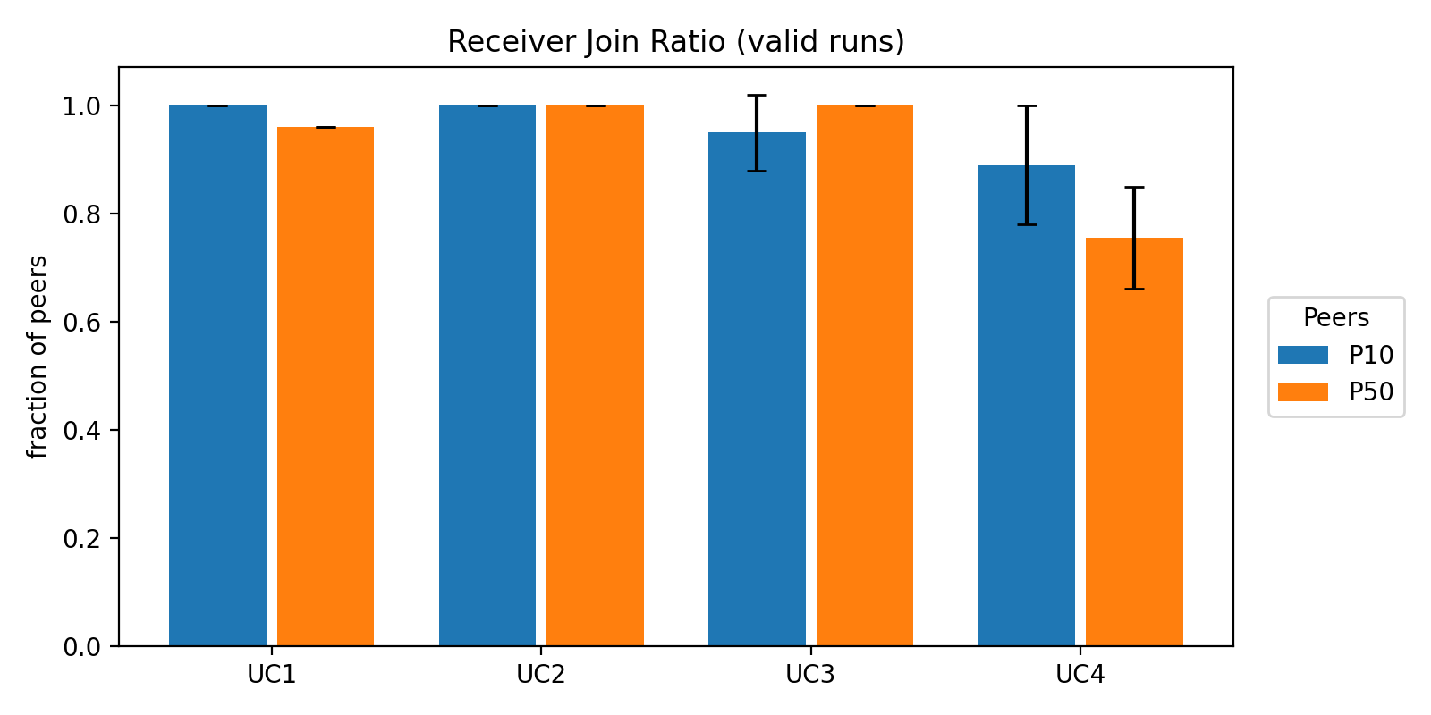
Abb. 1: Anteil an Peer-Prozessen, die dem Gossip-Topic beigetreten sind und Nachrichten empfangen haben. UC1 und UC3 beziehen sich jeweils auf den Discovery-Modus Direct, ohne bzw. mit injizierter Netzwerkstörung. UC2 und UC4 beziehen sich analog auf den Discovery-Modus Relay.

Active View und NeighborUp/Down-Ereignisse
Die Active View beschreibt die Menge an Peers, zu denen ein Knoten aktuell eine aktive Overlay-Verbindung unterhält. In der zugrundeliegenden HyParView-Implementierung von iroh ist die maximale Grösse der Active View auf fünf Peers begrenzt. Die Ergebnisse zeigen, dass ohne Netzwerkstörung im Direct-Modus tendenziell eine etwas höhere durchschnittliche Anzahl an Peers in der Active View erreicht wird als im Relay-Modus. Dieser Effekt ist über alle betrachteten Szenarien konsistent. Im Direct-Modus fällt die durchschnittliche Grösse der Active View in grösseren Netzwerken geringfügig niedriger aus als in kleineren Netzwerken (vgl. Abb. 2).
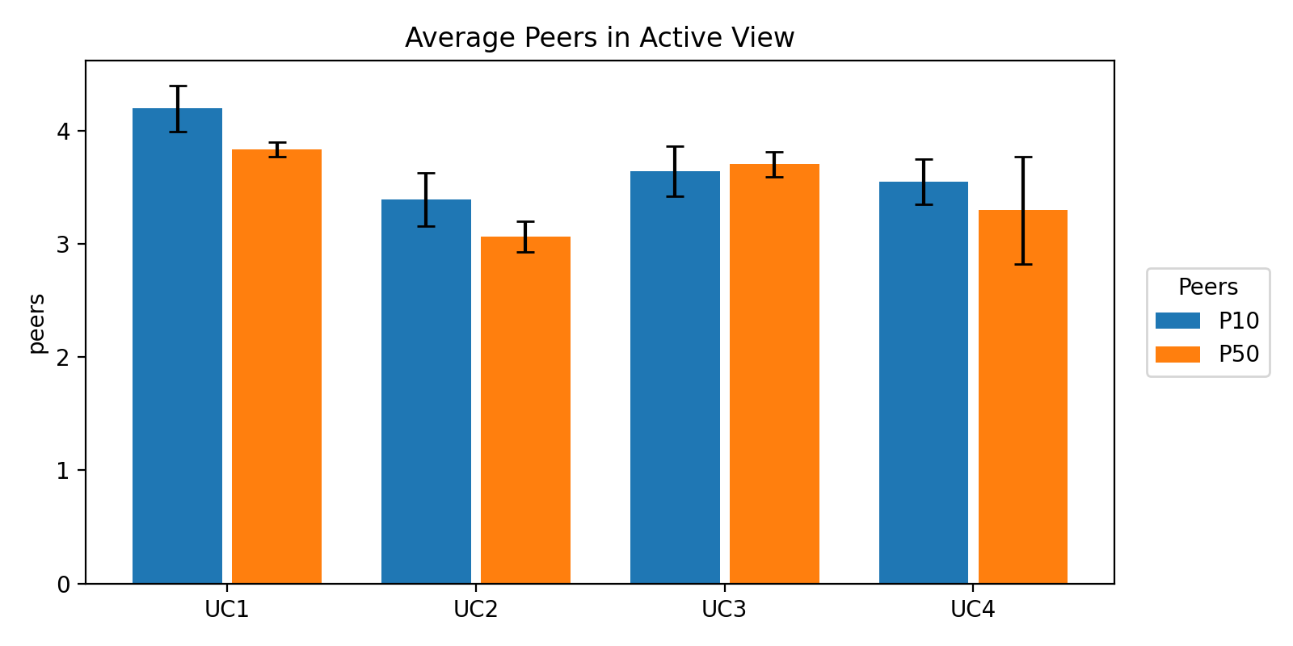
Abb. 2: Durchschnittliche Anzahl an benachbarten Knoten in der Active View eines Peers. UC1 und UC3 beziehen sich jeweils auf den Discovery-Modus Direct, ohne bzw. mit injizierter Netzwerkstörung, UC2 und UC4 analog auf den Discovery-Modus Relay.
Zusätzlich wurden auch NeighborUp- und NeighborDown-Ereignisse ausgewertet. Diese Ereignisse zählen, wie häufig Peers in die Active View aufgenommen beziehungsweise daraus entfernt werden und dienen somit als Indikator für die Dynamik und Stabilität der Overlay-Nachbarschaft. In allen betrachteten Szenarien treten im Relay-Modus deutlich mehr solcher Ereignisse auf als im Direct-Modus (vgl. Abb. 3).
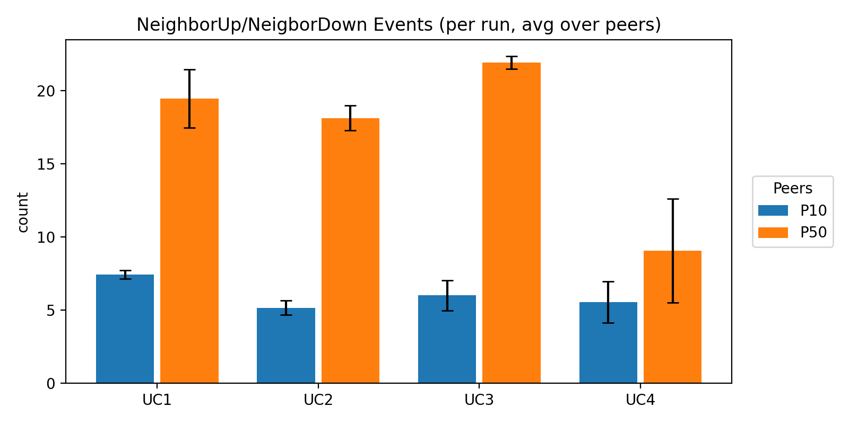
Abb. 3: Durchschnittliche Anzahl von Änderungen der Active View eines Peers. durch Hinzufügen oder Entfernen von anderen Knoten im Netzwerk. UC1 und UC3 beziehen sich jeweils auf den Discovery-Modus Direct, ohne bzw. mit injizierter Netzwerkstörung, UC2 und UC4 analog auf den Discovery-Modus Relay.
Bei beiden Discovery-Modi nimmt unter simulierter, schlechter Netzwerkqualität die durchschnittliche Zeit zu, während der die Peers im Netzwerk eine leere Active View haben (vgl. Abb. 4). Die Varianz ist hier allerdings sehr gross, da es im Relay-Modus in kleinen Netzwerken z. B. auch einzelne Peers gibt, deren Active View während des gesamten Testlaufs nie leer ist. Ohne injizierte Netzwerkstörung treten nur im Relay-Modus und in Netzwerken mit 40 oder 50 Peers vereinzelt Fälle von Peers auf, die über 4 – 5 s eine leere Active View haben. Für die meisten Peers werden in diesen Szenarien keine oder nur sehr kurze Intervalle im Bereich von wenigen ms gemessen, während denen die Active View leer ist.
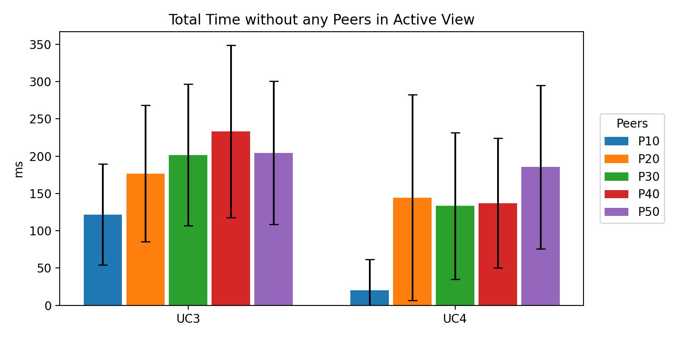
Abb. 4: Während eines Testlaufs aufsummierte Zeitdauer, die ein Peer eine leere Active View hatte. Die Werte sind über alle Peers im Netzwerk gemittelt. UC3 bezieht sich auf den Discovery-Modus Direct, UC4 auf den Discovery-Modus Relay. In beiden Szenarien wurde eine schlechte Netzqualität simuliert.

Delivery Rate, Duplikate und out-of-order Nachrichten
Unabhängig vom Discovery-Modus zeigt sich bei gültigen Testläufen eine nahezu ideale Zustellcharakteristik. Die Rate an zugestellten Nachrichten liegt – sofern die Receiver dem Topic beigetreten sind – praktisch durchgängig bei 100 %. Duplikate traten in keinem der ausgewerteten Testläufe auf.
Out-of-order-Ereignisse bezeichnen empfangene Nachrichten, deren Sequenznummer kleiner ist als die einer zuvor empfangenen Nachricht und die somit nicht in der ursprünglichen Sendereihenfolge eintreffen. Solche Ereignisse wurden ausschliesslich unter aktivierter Netzwerkstörung beobachtet, die Ergebnisse sind in der Abb. 5 dargestellt. Im Direct-Modus treten bei 10 Peers im Netzwerk im Mittel rund 170 out-of-order Nachrichten auf; bei 50 Peers steigt dieser Wert auf etwa das Doppelte. Im Relay-Modus ist die Anzahl der out-of-order-Nachrichten bei mehr Peers im Netzwerk im Vergleich geringer.
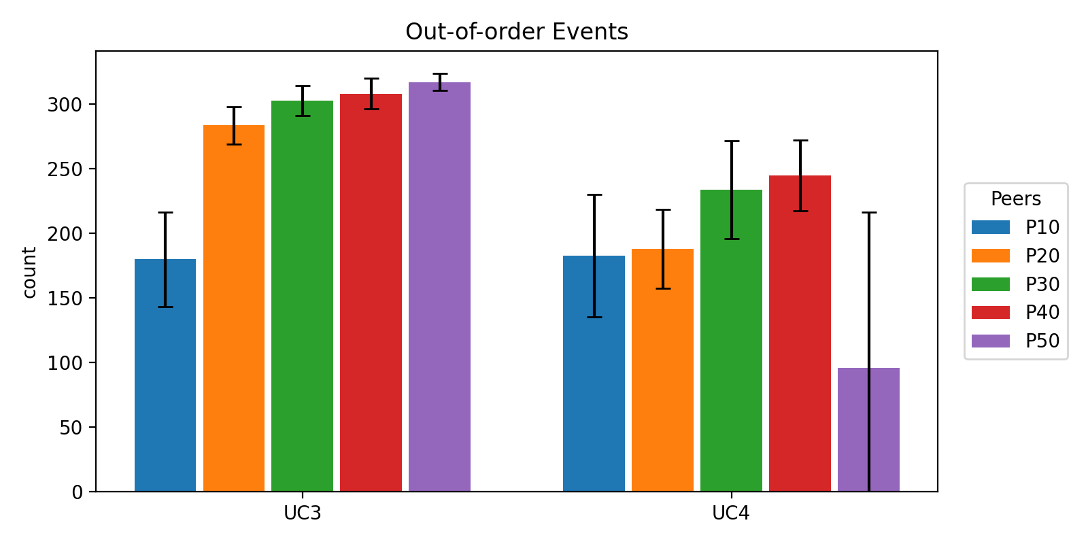
Abb. 5: Anzahl an Nachrichten, die nicht in der vorgesehenen Reihenfolge empfangen wurden. UC3 bezieht sich auf den Discovery-Modus Direct, UC4 bezieht sich auf den Discovery-Modus Relay. Für beide Use Cases wurde eine verminderte Netzwerkqualität simuliert.

Latenz und LDH
Die Latenz beschreibt die Ende-zu-Ende-Verzögerung einer Nachricht zwischen dem Zeitpunkt ihres Versands und ihrem Empfang am Zielknoten. Zur Charakterisierung der Latenzverteilung werden Quantile betrachtet: Das 50-Perzentil (p50) gibt die mediane Latenz an, während höhere Quantile (p90, p99) sowie das Maximum Auskunft über das Verhalten im oberen Rand der Verteilung und über Ausreisser geben. Auf diese Weise lassen sich sowohl typische als auch seltene, besonders verzögerte Zustellungen erfassen.
Für die Use Cases ohne Netzwerkstörung (UC1 und UC2 in der Abb. 6) liegen die Latenzen insgesamt auf einem niedrigen und stabilen Niveau. Vor allem die maximalen Übertragungszeiten skalieren hierbei aber deutlich mit der Grösse des Netzwerks. Unter Netzwerkstörung (UC3 und UC4 in der Abb. 6) steigen die Latenzen wie zu erwarten war an und erreichen insbesondere bei den höheren Quantilen und Maximalwerten das bis zu 10fache der Zeiten, die ohne Netzwerkstörung gemessen wurden.
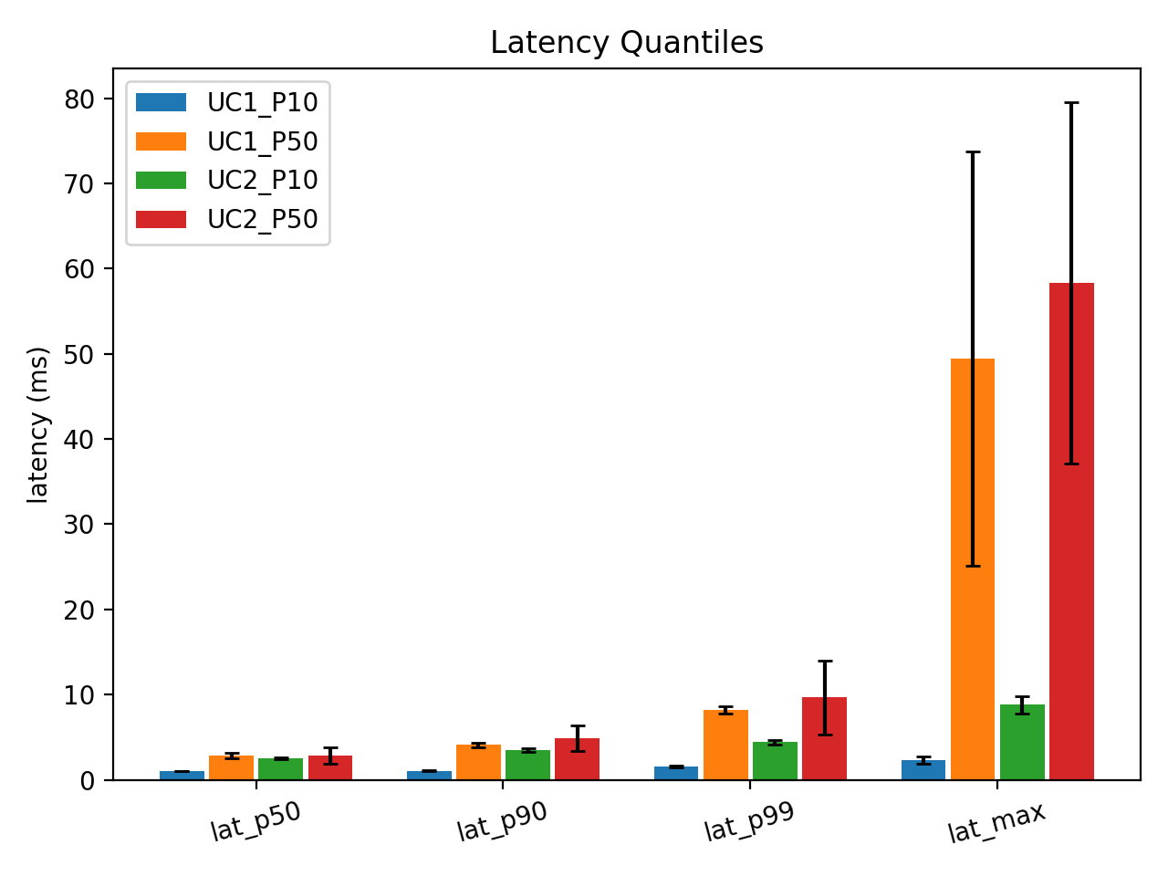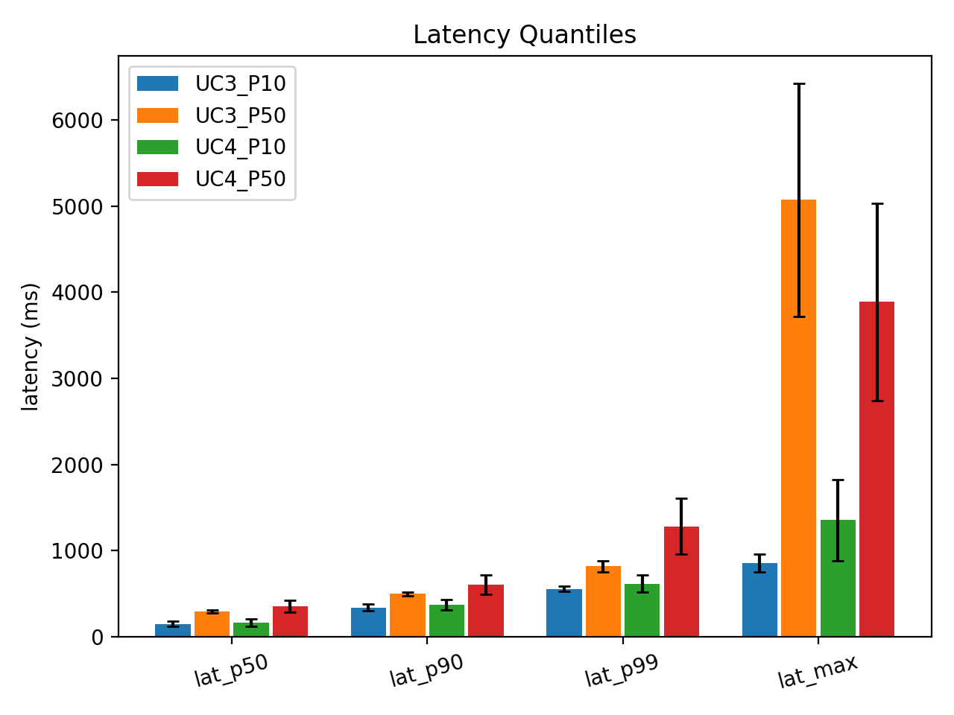
Abb. 6: Ende-zu-Ende-Latenzen ohne (links) bzw. mit (rechts) simulierter Netzwerkbeeinträchtigung. UC1 und UC3 beziehen sich jeweils auf den Discovery-Modus Direct, UC3 und UC4 auf den Discovery-Modus Relay. Dargestellt sind die Werte für die Szenarien mit der jeweils kleinsten und grössten untersuchten Anzahl an Peers im Netzwerk (10 bzw. 50).
Die Last Delivery Hop (LDH)-Metrik beschreibt die Anzahl der Overlay-Weiterleitungsschritte, die eine Nachricht bis zu ihrem endgültigen Empfänger durchläuft.. Sie beschreibt damit die effektive Pfadlänge zum Zeitpunkt der Zustellung. Auch hier wurden Quantile ausgewertet, um neben dem typischen Verhalten die maximale und extreme Pfadlänge sichtbar zu machen.
Die LDH-Werte sind in störungsfreien Szenarien (UC1 und UC2 in der Abb. 7) und bei kleinen Netzwerken mit z. B. 10 Peers für den Discovery-Modus Relay höher als für den Direct-Modus, gleichen sich für grössere Netzwerke aber an bzw. werden im Relay-Modus tendenziell sogar weniger Hops gezählt. Mit simulierter Netzwerkstörung (UC3 und UC4 in der Abb. 7) werden für beide Discovery-Modi sehr ähnliche Werte gemessen.
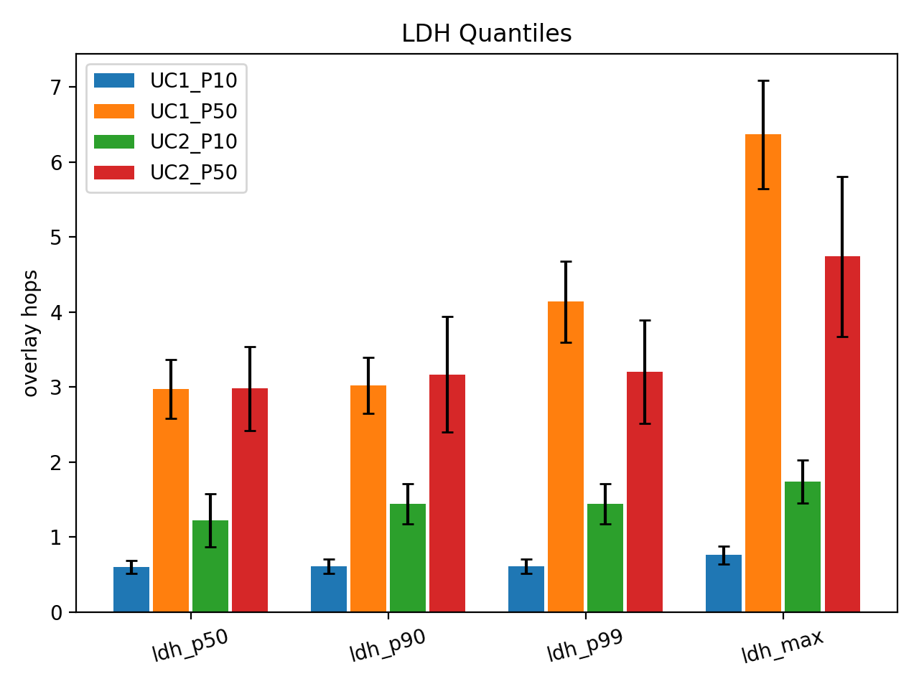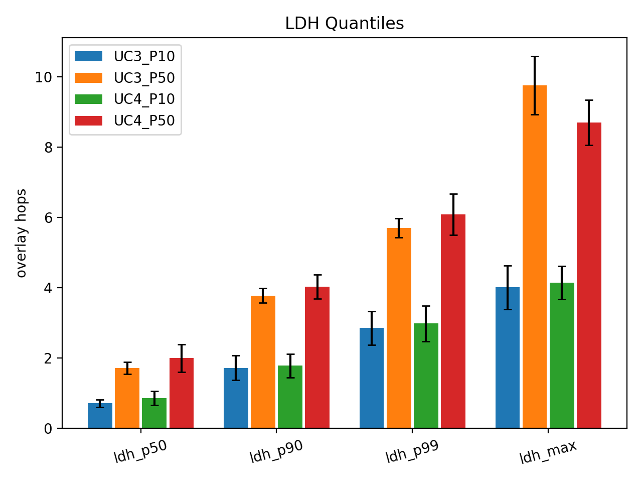
Abb. 7: Durchschnittliche Anzahl an Last-Delivery-Hops ohne (links) bzw. mit (rechts) simulierter Netzwerkbeeinträchtigung. UC1 und UC3 beziehen sich jeweils auf den Discovery-Modus Direct, UC3 und UC4 auf den Discovery-Modus Relay. Dargestellt sind die Werte für die Szenarien mit der jeweils kleinsten und grössten untersuchten Anzahl an Peers im Netzwerk (10 bzw. 50).

Churn und Recovery
Alle bisher beschriebenen Ergebnisse beziehen sich auf Szenarien, bei denen während eines Testlaufs die Anzahl an Peers im Netzwerk stabil bleibt.

Diskussion

Fazit

Literaturverzeichnis

[1] | van der Sar, Ernesto, „Facebook Uses BitTorrent, and They Love It,“ Juni 2010. [Online]. Available: https://torrentfreak.com/facebook-uses-bittorrent-and-they-love-it-100625/. [Zugriff am 9 Dezember 2025].
[2] | Vass, Jozsef, „How Discord Handles Two and a Half Million Concurrent Voice Users using WebRTC,“ 10 September 2018. [Online]. [Zugriff am 9 Dezember 2025].
[3] | n0, „p2p that just works,“ 23 Oktober 2025. [Online]. Available: https://www.iroh.computer/. [Zugriff am 9 Dezember 2025].
[4] | merlinux GmbH, „Delta Chat ist ein dezentralisierter und sicherer Messenger,“ 2025. [Online]. Available: https://delta.chat/de/. [Zugriff am 9 Dezember 2025].
[5] | J. Leitão, J. Pereira und L. Rodrigues, „Epidemic Broadcast Trees,“ 26th IEEE International Symposium on Reliable Distributed Systems, pp. 303-310, 2007.
[6] | J. Leitão, J. Pereira und L. Rodrigues, „HyParView: a mempership protocol for reliable gossip-based broadcast,“ 37th Annual IEEE/IFIP International Conference on Dependable Systems and Networks, pp. 419-429, 2007.
[7] | n0, „iroh-gossip,“ GitHub Repository, 6 November 2025. [Online]. [Zugriff am 9 Dezember 2025].
[8] | The Rust Foundation, „iroh - module discovery,“ Docs.rs, 6 November 2025. [Online]. Available: https://docs.rs/iroh/latest/iroh/discovery/index.html. [Zugriff am 9 Dezember 2025].
[9] | S. Baset und H. Schulzrinne, „An Analysis of the Skype Peer-to-Peer Internet Telephony Protocol,“ Columbia University, New York, 2004.

